跨域常见方法及原理
跨域的方法大致分为两类:
- 一类是Hack，比如通过 title , navigation 等对象传递信息，JSONP可以说是一个最优秀的Hack。
- 另一类是官方给出的标准跨域方案,需要HTML5支持，一个是 Access-Control-Allow-Origin 响应头，一个是 window.postMessage。
Hack类跨域方案

1.JSONP
- 原理： <script> 是可以跨域的，而且在跨域脚本中可以直接回调当前脚本的函数。
- 限制：需要创建一个DOM对象并且添加到DOM树，只能用于GET方法
JSONP利用的是 <script> 可以跨域的特性，跨域URL返回的脚本不仅包含数据，还包含一个回调：
// URL: http://b.a.com/foo
var data = {
foo: 'bar',
bar: 'foo'
};
callback(data);
该例子只用于示例，实际情况应当考虑名称隐藏等问题。
然后在我们在主站 http://a.com 中，可以这样来跨域获取 http://b.a.com 的数据：
// URL: http://a.com/foo
var callback = function(data){
// 处理跨域请求得到的数据
};
var script = $('<script>', {src: 'http://b.a.com/bar'});
$('body').append(script);
其实jQuery已经封装了JSONP的使用，我们可以这样来：
$.getJSON( "http://b.a.com/bar?callback=callback", function( data ){
// 处理跨域请求得到的数据
});
$.getJSON 与 $.get 的区别是前者会把 responseText 转换为JSON，而且当URL具有 callback 参数时， jQuery将会把它解释为一个JSONP请求，创建一个 <script> 标签来完成该请求。

2.navigation 对象跨域
- 原理：iframe之间是共享 navigator 对象的，用它来传递信息
- 要求：IE6/7
有些人注意到了IE6/7的一个漏洞： iframe 之间的 window.navigator 对象是共享的。 我们可以把它作为一个Messenger，通过它来传递信息。比如一个简单的委托：
// a.com
navigation.onData(){
// 数据到达的处理函数
}
typeof navigation.getData === 'function'
|| navigation.getData()
// b.com
navigation.getData = function(){
$.get('/path/under/b.com')
.success(function(data){
typeof navigation.onData === 'function'
|| navigation.onData(data)
});
}

3.document.domain跨域
- 原理：相同主域名不同子域名下的页面，可以设置 document.domain 让它们同域
- 限制：同域document提供的是页面间的互操作，需要载入iframe页面
下面几个域名下的页面都是可以通过 document.domain 跨域互操作的： http://a.com/foo , http://b.a.com/bar , http://c.a.com/bar 。 但只能以页面嵌套的方式来进行页面互操作，比如常见的 iframe 方式就可以完成页面嵌套：
// URL http://a.com/foo
var ifr = document.createElement('iframe');
ifr.src = 'http://b.a.com/bar';
ifr.onload = function(){
var ifrdoc = ifr.contentDocument || ifr.contentWindow.document;
ifrdoc.getElementsById("foo").innerHTML);
};
ifr.style.display = 'none';
document.body.appendChild(ifr);

上述代码所在的URL是 http://a.com/foo ，它对 http://b.a.com/bar 的DOM访问要求后者将 document.domain 往上设置一级：
// URL http://b.a.com/bar
document.domain = 'a.com'
document.domain 只能从子域设置到主域，往下设置以及往其他域名设置都是不允许的 ， 在Chrome中给出的错误是这样的：
Uncaught DOMException: Failed to set the 'domain' property on 'Document': 'baidu.com' is not a suffix of 'b.a.com'

4.使用window.name来进行跨域

window对象有个name属性，该属性有个特征：即在一个窗口(window)的生命周期内,窗口载入的所有的页面都是共享一个window.name的，每个页面对window.name都有读写的权限，window.name是持久存在一个窗口载入过的所有页面中的，并不会因新页面的载入而进行重置。
比如：有一个页面a.html,它里面有这样的代码：
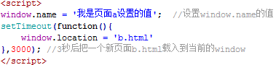
再看看b.html页面的代码：
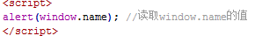
a.html页面载入后3秒，跳转到了b.html页面，结果为：
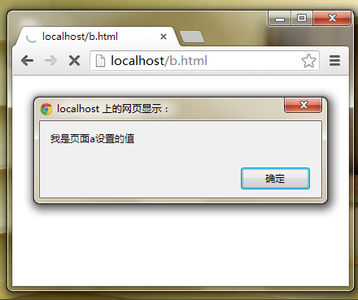
我们看到在b.html页面上成功获取到了它的上一个页面a.html给window.name设置的值。如果在之后所有载入的页面都没对window.name进行修改的话，那么所有这些页面获取到的window.name的值都是a.html页面设置的那个值。当然，如果有需要，其中的任何一个页面都可以对window.name的值进行修改。注意，window.name的值只能是字符串的形式，这个字符串的大小最大能允许2M左右甚至更大的一个容量，具体取决于不同的浏览器，但一般是够用了。
上面的例子中，我们用到的页面a.html和b.html是处于同一个域的，但是即使a.html与b.html处于不同的域中，上述结论同样是适用的，这也正是利用window.name进行跨域的原理。
下面就来看一看具体是怎么样通过window.name来跨域获取数据的。还是举例说明。
比如有一个www.example.com/a.html页面,需要通过a.html页面里的js来获取另一个位于不同域上的页面www.cnblogs.com/data.html里的数据。
data.html页面里的代码很简单，就是给当前的window.name设置一个a.html页面想要得到的数据值。data.html里的代码：
那么在a.html页面中，我们怎么把data.html页面载入进来呢？显然我们不能直接在a.html页面中通过改变window.location来载入data.html页面，因为我们想要即使a.html页面不跳转也能得到data.html里的数据。答案就是在a.html页面中使用一个隐藏的iframe来充当一个中间人角色，由iframe去获取data.html的数据，然后a.html再去得到iframe获取到的数据。
充当中间人的iframe想要获取到data.html的通过window.name设置的数据，只需要把这个iframe的src设为www.cnblogs.com/data.html就行了。然后a.html想要得到iframe所获取到的数据，也就是想要得到iframe的window.name的值，还必须把这个iframe的src设成跟a.html页面同一个域才行，不然根据前面讲的同源策略，a.html是不能访问到iframe里的window.name属性的。这就是整个跨域过程。
看下a.html页面的代码：
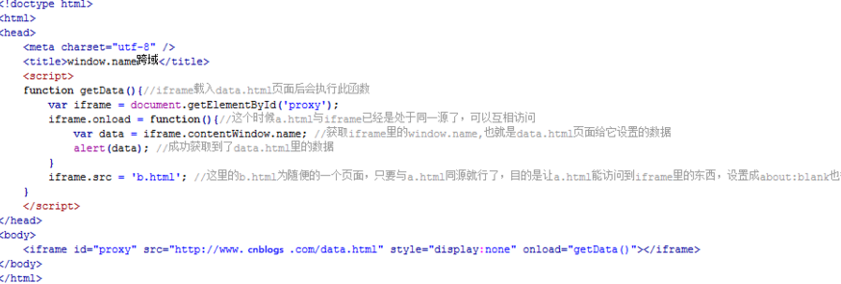
上面的代码只是最简单的原理演示代码，你可以对使用js封装上面的过程，比如动态的创建iframe,动态的注册各种事件等等，当然为了安全，获取完数据后，还可以销毁作为代理的iframe。网上也有很多类似的现成代码，有兴趣的可以去找一下。
通过window.name来进行跨域，就是这样子的。

官方给出的跨域方案
官方在html5标准中给出了两种跨域方案:

1. window.postMessage跨域
高级浏览器Internet Explorer 8+, chrome，Firefox , Opera 和 Safari 都将支持这个功能。这个功能主要包括接受信息的"message"事件和发送消息的"postMessage"方法。比如baidu.com域的A页面通过iframe嵌入了一个google.com域的B页面，可以通过以下方法实现A和B的通信

A页面通过postMessage方法发送消息：
[html] view plain copy
print?
- window.onload = function() {
- var ifr = document.getElementById('ifr');
- var targetOrigin = "http://www.google.com";
- ifr.contentWindow.postMessage('hello world!', targetOrigin);
- };
postMessage的使用方法：

otherWindow.postMessage(message, targetOrigin);

otherWindow: 指目标窗口，也就是给哪个window发消息，是 window.frames 属性的成员或者由 window.open 方法创建的窗口
message: 是要发送的消息，类型为 String、Object (IE8、9 不支持)
targetOrigin: 是限定消息接收范围，不限制请使用 '*'

B页面通过message事件监听并接受消息:
[html] view plain copy
print?
- var onmessage = function (event) {
- var data = event.data;//消息
- var origin = event.origin;//消息来源地址
- var source = event.source;//源Window对象
- if(origin=="http://www.baidu.com"){
- console.log(data);//hello world!
- }
- };
- if (typeof window.addEventListener != 'undefined') {
- window.addEventListener('message', onmessage, false);
- } else if (typeof window.attachEvent != 'undefined') {
- //for ie
- window.attachEvent('onmessage', onmessage);
- }

同理，也可以B页面发送消息，然后A页面监听并接受消息。

2.cors跨域
- 原理：服务器设置 Access-Control-Allow-Origin HTTP响应头之后，浏览器将会允许跨域请求
- 限制：浏览器需要支持HTML5， 可以支持POST，PUT等方法
前面提到的跨域手段都是某种意义上的Hack， HTML5标准中提出的跨域资源共享（Cross Origin Resource Share，CORS）才是正道。 它支持其他的HTTP方法如PUT, POST等，可以从本质上解决跨域问题。
例如，从 http://a.com 要访问 http://b.com 的数据，通常情况下Chrome会因跨域请求而报错：
XMLHttpRequest cannot load http://b.com. No 'Access-Control-Allow-Origin' header is present on the requested resource. Origin 'http://a.com' is therefore not allowed access.
错误原因是被请求资源没有设置 Access-Control-Allow-Origin ，所以我们在 b.com 的服务器中设置这个响应头字段即可：
Access-Control-Allow-Origin: * # 允许所有域名访问，或者
Access-Control-Allow-Origin: http://a.com # 只允许所有域名访问

相关文章:
js中几种实用的跨域方法原理详解:http://www.cnblogs.com/2050/p/3191744.html
Web开发中跨域的几种解决方案 http://www.tuicool.com/articles/jmY3Yr6

